Spring-04

Spring之数据访问

10.1、Spring数据访问工程环境搭建
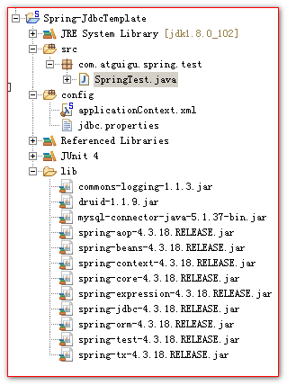

导入需要的jar包

commons-logging-1.1.3.jar
druid-1.1.9.jar
mysql-connector-java-5.1.37-bin.jar
spring-aop-4.3.18.RELEASE.jar
spring-beans-4.3.18.RELEASE.jar
spring-context-4.3.18.RELEASE.jar
spring-core-4.3.18.RELEASE.jar
spring-expression-4.3.18.RELEASE.jar
spring-jdbc-4.3.18.RELEASE.jar
spring-orm-4.3.18.RELEASE.jar
spring-test-4.3.18.RELEASE.jar
spring-tx-4.3.18.RELEASE.jar

配置jdbc.properties

user=root
password=root
driverClassName=com.mysql.jdbc.Driver
url=jdbc:mysql://localhost:3306/test
initialSize=5
maxActive=10

applicationContext.xml配置文件：

<?xml version="1.0" encoding="UTF-8"?>
<beans xmlns="http://www.springframework.org/schema/beans"
xmlns:xsi="http://www.w3.org/2001/XMLSchema-instance"
xmlns:context="http://www.springframework.org/schema/context"
xsi:schemaLocation="http://www.springframework.org/schema/beans http://www.springframework.org/schema/beans/spring-beans.xsd
http://www.springframework.org/schema/context http://www.springframework.org/schema/context/spring-context-4.3.xsd">

<!-- 包扫描 -->
<context:component-scan base-package="com.atguigu"></context:component-scan>
<!-- 加载jdbc.properties属性配置文件 -->
<context:property-placeholder location="classpath:jdbc.properties"/>
<!-- 配置数据源 -->
<bean id="dataSource" class="com.alibaba.druid.pool.DruidDataSource">
<property name="username" value="${user}" />
<property name="password" value="${password}" />
<property name="driverClassName" value="${driverClassName}" />
<property name="url" value="${url}" />
<property name="initialSize" value="${initialSize}" />
<property name="maxActive" value="${maxActive}" />
</bean>

</beans>

测试的代码：

@ContextConfiguration(locations="classpath:applicationContext.xml")
@RunWith(SpringJUnit4ClassRunner.class)
public class SpringTest {

@Autowired
DataSource dataSource;

@Test
public void testDataSource() throws Exception {
System.out.println( dataSource.getConnection() );
}

}

10.2、Spring之JdbcTemplate使用
在Spring中提供了对jdbc的封装类叫JdbcTemplate。它可以很方便的帮我们执行sql语句，操作数据库。

先准备单表的数据库数据

drop database if exists jdbctemplate;
create database jdbctemplate;
use jdbctemplate;

CREATE TABLE `employee` (
`id` int(11) primary key AUTO_INCREMENT,
`name` varchar(100) DEFAULT NULL,
`salary` decimal(11,2) DEFAULT NULL
);

insert into `employee`(`id`,`name`,`salary`)
values (1,'李三',5000.23),(2,'李四',4234.77),(3,'王五',9034.51),
(4,'赵六',8054.33),(5,'孔七',6039.11),(6,'曹八',7714.11);

select * from employee;

JdbcTemplate的使用需要在applicationContext.xml中进行配置
<!-- jdbcTemplate -->
<bean id="jdbcTemplate" class="org.springframework.jdbc.core.JdbcTemplate">
<property name="dataSource" ref="dataSource"/>
</bean>

实验2：将id=5的记录的salary字段更新为1300.00
@Test
public void test2() throws Exception {
String sql = "update employee set salary = ? where id = ?";
// update方法执行insret、update、delete语句
jdbcTemplate.update(sql,new BigDecimal(1300),5);
}

实验3：批量插入
@Test
public void test3() throws Exception {
String sql = "insert into employee(`name`,`salary`) values(?,?)";
/**
* 一条sql语句参数是一个一维数组，那么多条sql语句，它的参数是多个一维数组
*/
List<Object[]> batchArgs = new ArrayList<Object[]>();

batchArgs.add(new Object[] {"飞龙",new BigDecimal(99999)});
batchArgs.add(new Object[] {"英哥",new BigDecimal(9999)});
batchArgs.add(new Object[] {"国哥",new BigDecimal(999)});

jdbcTemplate.batchUpdate(sql, batchArgs);
}

实验4：查询id=5的数据库记录，封装为一个Java对象返回
创建Employee对象
public class Employee {
private Integer id;
private String name;
private BigDecimal salary;

测试代码：
@Test
public void test4() throws Exception {
String sql = "select id,name,salary from employee where id = ?";
/**
* 第一个参数是sql语句<br/>
* RowMapper接口，它的实现类可以帮我们把查询到的resultSet每一行记录封装成为javaBean返回
*/
Employee employee = jdbcTemplate.queryForObject(sql, new BeanPropertyRowMapper<Employee>(Employee.class), 5);
System.out.println(employee);
}

实验5：查询salary>4000的数据库记录，封装为List集合返回
@Test
public void test5() throws Exception {
String sql = "select id,name,salary from employee where salary > ?";
/**
* 查询一行记录使用queryForObject。<br/>
* 查询多行记录，使用query方法
*/
jdbcTemplate.query(sql, new BeanPropertyRowMapper<Employee>(Employee.class), new BigDecimal(4000))
.forEach(System.out::println);
}

实验6：查询最大salary
// 实验6：查询最大salary
@Test
public void test6() throws Exception {
String sql = "select max(salary) from employee";
BigDecimal salary = jdbcTemplate.queryForObject(sql, BigDecimal.class);
System.out.println( salary );
}

实验7：使用带有具名参数的SQL语句插入一条员工记录，并以Map形式传入参数值
配置applicationContext.xml配置文件：

<!-- 配置可以执行命名参数sql语句的 NamedParameterJdbcTemplate -->
<bean id="namedParameterJdbcTemplate"
class="org.springframework.jdbc.core.namedparam.NamedParameterJdbcTemplate">
<constructor-arg index="0" ref="dataSource" />
</bean>

测试代码：

@Test
public void test7() throws Exception {
/**
* :name 相当于 ? 占位符，name就是这个参数的名称
*/
String sql = "insert into employee(`name`,`salary`) values(:name,:salary)";

Map<String, Object> paramMap = new HashMap<String, Object>();
paramMap.put("name", "我是命名（具名）参数的");
paramMap.put("salary", new BigDecimal(1234));

namedParameterJdbcTemplate.update(sql, paramMap);
}

实验8：重复实验7，以SqlParameterSource形式传入参数值

// 实验8：重复实验7，以SqlParameterSource形式传入参数值
@Test
public void test8() throws Exception {
/**
* :name 相当于 ? 占位符，name就是这个参数的名称
*/
String sql = "insert into employee(`name`,`salary`) values(:name,:salary)";

Employee employee = new Employee(null, "我是具名参数插入的", new BigDecimal(30000));

/**
* SqlParameterSource给sql语句传入需要的参数值
*/
namedParameterJdbcTemplate.update(sql, new BeanPropertySqlParameterSource(employee));
}

实验9：创建Dao，自动装配JdbcTemplate对象
创建EmployeeDao ：

@Repository
public class EmployeeDao {

@Autowired
JdbcTemplate jdbcTemplate;

public int saveEmployee(Employee employee) {
return jdbcTemplate.update("insert into employee(`name`,`salary`) values(?,?)", employee.getName(),
employee.getSalary());
}
}

测试代码：

@Test
public void test9() throws Exception {
Employee employee = new Employee(null, "我是Dao插入的", new BigDecimal(1234));
employeeDao.saveEmployee(employee);
}

实验10：通过继承JdbcDaoSupport创建JdbcTemplate的Dao
@Repository
public class EmployeeDao extends JdbcDaoSupport{

// @Autowired
// JdbcTemplate jdbcTemplate;

@Autowired
public void initJdbcTemplate(DataSource dataSource) {
setDataSource(dataSource);
}

public int saveEmployee(Employee employee) {
return getJdbcTemplate().update("insert into employee(`name`,`salary`) values(?,?)", employee.getName(),
employee.getSalary());
}
}

测试代码：

@Test
public void test10() throws Exception {
Employee employee = new Employee(null, "我是JdbcDaoSupport插入的", new BigDecimal(1234));
employeeDao.saveEmployee(employee);
}

声明式事务
事务分为声明式和编程式两种:
声明式事务：声明式事务是指通过注解的形式对事务的各种特性进行控制和管理。
编码式（编程式）事务：指的是通过编码的方式实现事务的声明。

11.1、编码方式实现事务：

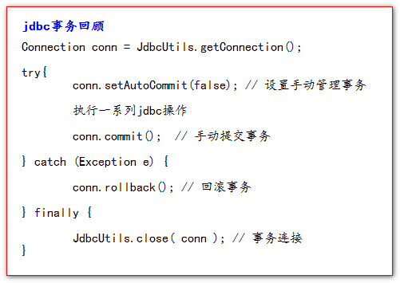

11.2、声明式事务环境搭建

11.2.1、准备测试数据库
##创建tx数据库
drop database if exists `tx`;
CREATE database `tx`;
##切换tx数据库
USE `tx`;

##删除用户表
DROP TABLE IF EXISTS `user`;
##创建用户表
CREATE TABLE `user` (
`id` int primary key auto_increment,
`username` varchar(50) NOT NULL,
`money` int(11) DEFAULT NULL
);
##插入数据
insert into `user`(`username`,`money`) values ('张三',1000),('李四',1000);

##删除图书表
drop table if exists `book`;
##创建图书表
create table `book`(
`id` int primary key auto_increment,
`name` varchar(500) not null,
`stock` int
);
##插入数据
insert into book(`name`,`stock`) values('java编程思想',100),('C++编程思想',100);

##查看数据
select * from book;
select * from user;

11.2.2、创建一个Java工程，导入Jar包
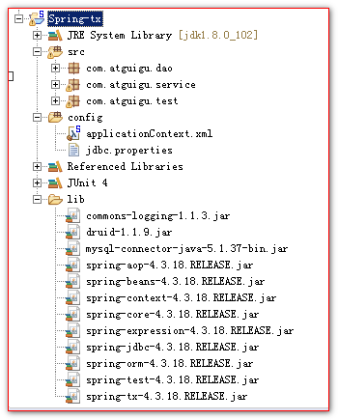

拷贝原来的Spring-jdbcTemplate工程

dao的代码：

@Repository
public class BookDao {

@Autowired
private JdbcTemplate jdbcTemplate;

public void updateBook() {
jdbcTemplate.update("update book set name = '图书表被修改了'");
}

}

@Repository
public class UserDao {

@Autowired
JdbcTemplate jdbcTemplate;

public void updateUser() {
jdbcTemplate.update("update user set username='用户表被修改了'");
}

}

Service的代码：

@Service
public class TransactionService {

@Autowired
private UserDao userDao;

@Autowired
private BookDao bookDao;

public void multiUpdate() {
userDao.updateUser();

bookDao.updateBook();
}

}

11.3、测试Service的默认事务
正常情况下

public class SpringTest {

@Test
public void test1() throws Exception {
ApplicationContext applicationContext = new ClassPathXmlApplicationContext("applicationContext.xml");
TransactionService transactionService = (TransactionService) applicationContext.getBean("transactionService");
transactionService.multiUpdate();
}

}

异常的演示
修改TransactionService中的方法

public void multiUpdate() {
userDao.updateUser();
int i = 12 / 0;
bookDao.updateBook();
}

异常是：

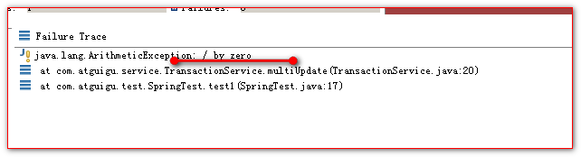

最后的结果是：

用户表被修改了：
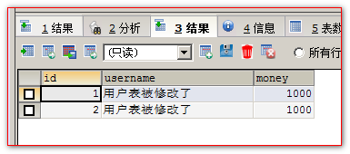

而图书表没有被修改：

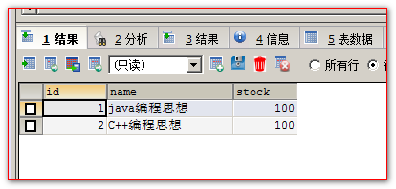

Spring事务引入的分析------PlatformTransactionManager类简单介绍
PlatformTransactionManager接口是Spring提供用来管理事务的统一接口。

PlatformTransactionManager的实现类
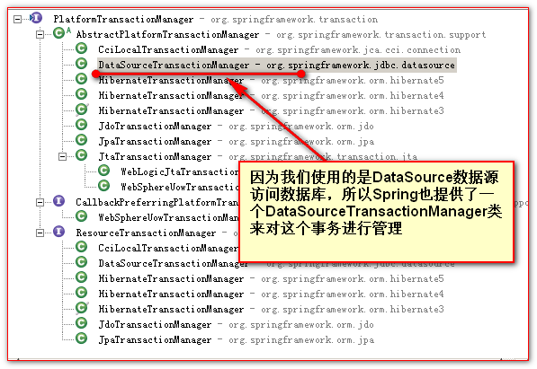

Spring事务底层管理原理：

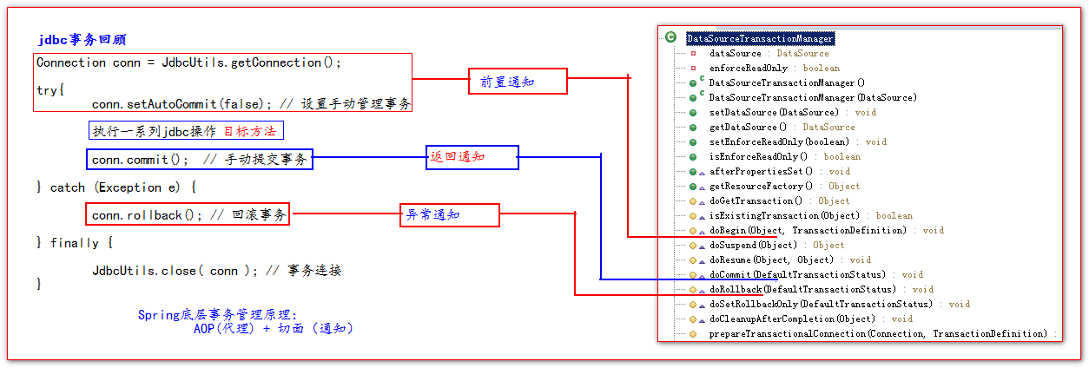

11.4、使用Spring的注解声明事务管制
实验2：测试Spring的声明式事务

给类或方法添加注解：

/**
* 表示此方法支持事务
*/
@Transactional
public void multiUpdate() {
userDao.updateUser();
int i = 12 / 0;
bookDao.updateBook();
}

applicationContext.xml中的配置：

<!-- 配置事务管理器
事务管理器id一般只叫：transactionManager。
-->
<bean id="transactionManager"
class="org.springframework.jdbc.datasource.DataSourceTransactionManager">
<!-- 这里的数据源一定是访问数据库时用的同一个数据源 -->
<property name="dataSource" ref="dataSource"></property>
</bean>

<!-- tx:annotation-driven 标签表示支持@Transactional注解声明式事务
而且会自动代理
transaction-manager="transactionManager" 表示使用哪个事务管理器
如果事务管理器的id值是：transactionManager，此属性可以省略
-->
<tx:annotation-driven />

11.5、noRollbackFor和noRollbackForClassName测试不回滚的异常
实验3：noRollbackFor和noRollbackForClassName测试不回滚的异常

/**
* 表示此方法支持事务<br/>
* 默认情况下是RunTimeException运行时和它的子异常。会回滚事务<br/>
*
* noRollbackFor=ArithmeticException.class表示设置算术异常不回滚 <br/>
* noRollbackForClassName="java.lang.ArithmeticException" 设置指定全类名的异常不回滚事务
*/
@Transactional(noRollbackForClassName="java.lang.ArithmeticException")
public void multiUpdate() {
userDao.updateUser();
int i = 12 / 0;
bookDao.updateBook();
}

11.6、自定义设置回滚异常
实验5：rollbackFor和rollbackForClassName回滚的异常

/**
* 表示此方法支持事务<br/>
* 默认情况下是RunTimeException运行时和它的子异常。会回滚事务<br/>
* rollbackFor=FileNotFoundException.class 表示设置文件未找到异常也回滚事务<br/>
* rollbackForClassName="java.io.FileNotFoundException" 表示设置的全类名的异常回滚事务
*/
@Transactional(rollbackForClassName="java.io.FileNotFoundException")
public void multiUpdate() throws FileNotFoundException {
userDao.updateUser();
int i = 0;
if (i == 0) {
throw new FileNotFoundException();
}
bookDao.updateBook();
}

11.7、事务的只读属性
实验4：测试readOnly只读属性

/**
* 表示此方法支持事务<br/>
* 默认情况下是RunTimeException运行时和它的子异常。会回滚事务<br/>
* readOnly属性设置当前方法是否允许更新数据库
* 默认值是false，表示允许执行insert、delete、update语句
* readOnly=true,表示不允许执行insert、delete、update语句
*/
@Transactional(readOnly=true)
public void multiUpdate() throws FileNotFoundException {
userDao.updateUser();
// int i = 0;
// if (i == 0) {
// throw new FileNotFoundException();
// }
bookDao.updateBook();
}

报的异常
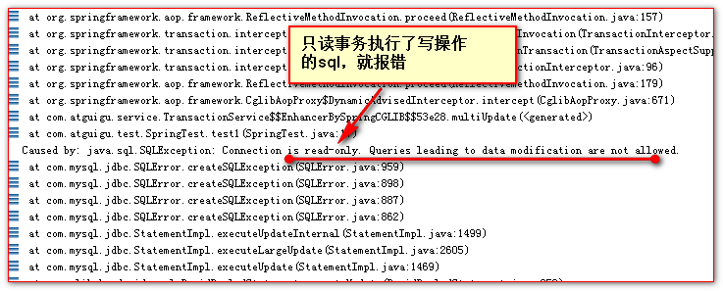

11.8、事务超时属性timeout(秒为单位)

/**
* 表示此方法支持事务<br/>
* 默认情况下是RunTimeException运行时和它的子异常。会回滚事务<br/>
* timeout=3 表示3秒后不允许再执行sql语句。
*/
@Transactional(timeout = 3)
public void multiUpdate() throws Exception {
userDao.updateUser();
Thread.sleep(4000);
bookDao.updateBook();
}

事务超时报如下异常：
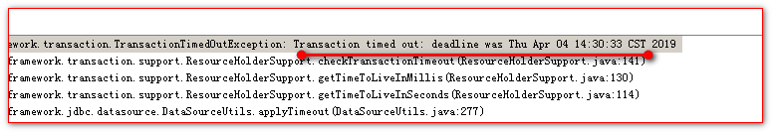

11.10、事务的传播特性propagation
什么是事务的传播行为：
当事务方法被另一个事务方法调用时，必须指定事务应该如何传播。例如：方法可能继续在现有事务中运行，也可能开启一个新事务，并在自己的事务中运行。
事务的传播行为可以由传播属性指定。Spring定义了7种类传播行为。

事务的传播特性，有以下几种类型：
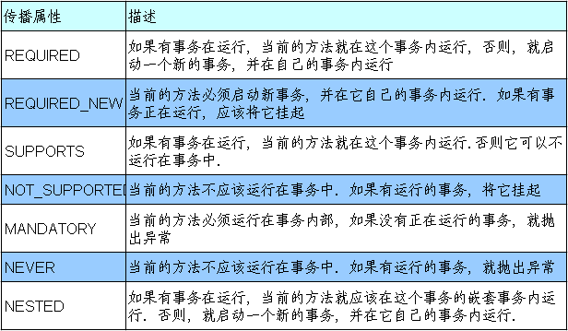

11.11、注解演示事物传播特性
UserService
BookService
TransactionService

实验1：大小事务传播特性都是REQUIRED
@Transactional(propagation = Propagation.REQUIRED)
public void multiTransaction() {
@Transactional(propagation = Propagation.REQUIRED)
public void updateBook() {
@Transactional(propagation=Propagation.REQUIRED)
public void updateUser() {

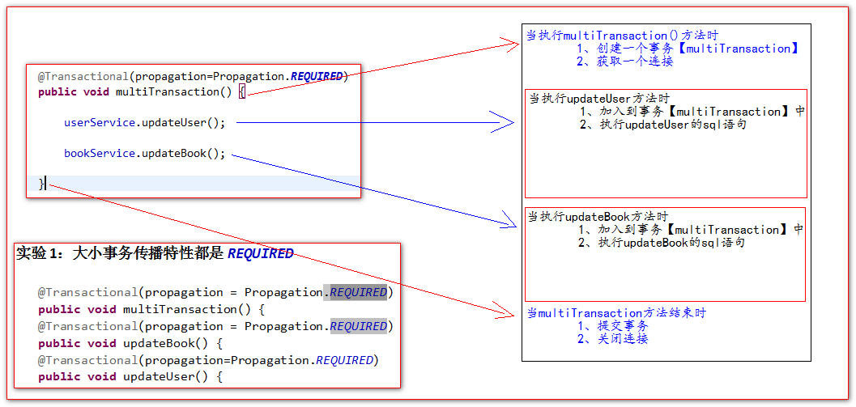
只要所有代码都没有异常。那么所有操作都将成功
只要有代码产生异常。那么所有操作都将失败。

实验2：大小事务传播特性都是REQUIRES_NEW
@Transactional(propagation = Propagation.REQUIRES_NEW)
public void multiTransaction()
@Transactional(propagation = Propagation.REQUIRES_NEW)
public void updateBook()
@Transactional(propagation = Propagation.REQUIRES_NEW)
public void updateUser()

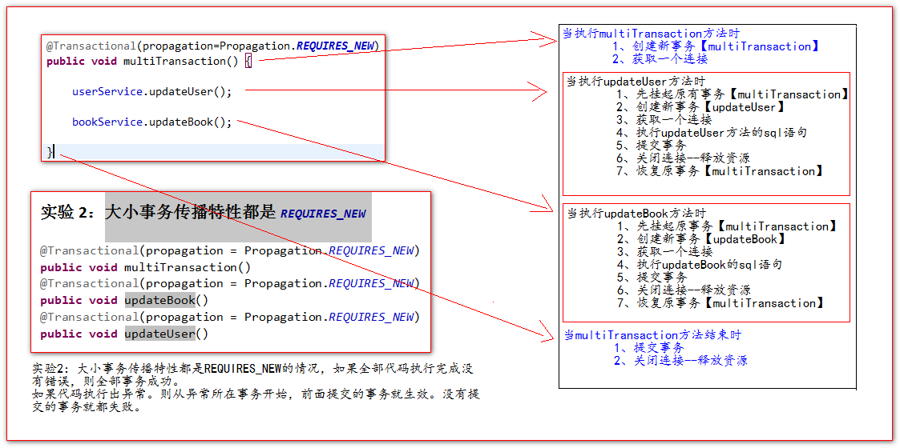

实验3：大事务是REQUIRED，小事务都是REQUIRES_NEW
@Transactional(propagation = Propagation.REQUIRED)
public void multiTransaction()
@Transactional(propagation = Propagation.REQUIRES_NEW)
public void updateBook()
@Transactional(propagation = Propagation.REQUIRES_NEW)
public void updateUser()

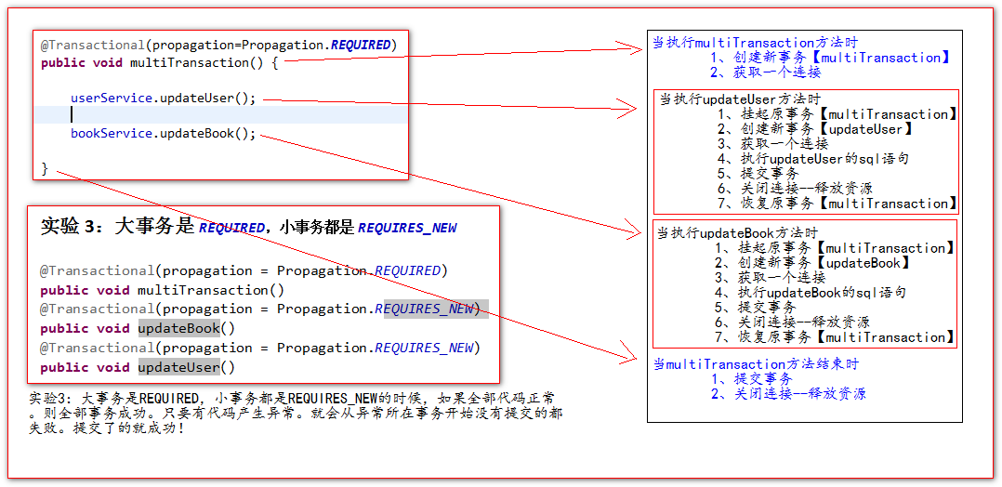

实验4：大事务是REQUIRED，小1REQUIRED，小2REQUIRES_NEW
@Transactional(propagation = Propagation.REQUIRED)
public void multiTransaction()
@Transactional(propagation = Propagation.REQUIRED)
public void updateBook()
@Transactional(propagation = Propagation.REQUIRES_NEW)
public void updateUser()

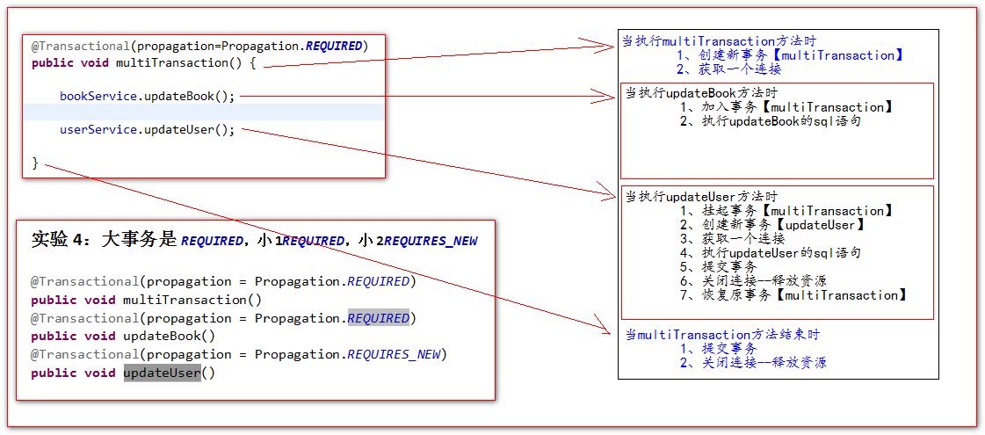

12、xml配置式事务声明

1、拷贝刚刚的Spring-tx-annotation工程改为Spring-tx-xml(xml方式配置声明式事务)
2、记得去掉代码中所有@Transactional的注解。

<!-- 事务由：AOP + 切面(事务管理器) + 事务属性 -->

<?xml version="1.0" encoding="UTF-8"?>
<beans xmlns="http://www.springframework.org/schema/beans"
xmlns:xsi="http://www.w3.org/2001/XMLSchema-instance"
xmlns:context="http://www.springframework.org/schema/context"
xmlns:tx="http://www.springframework.org/schema/tx"
xmlns:aop="http://www.springframework.org/schema/aop"
xsi:schemaLocation="http://www.springframework.org/schema/beans http://www.springframework.org/schema/beans/spring-beans.xsd
http://www.springframework.org/schema/context http://www.springframework.org/schema/context/spring-context-4.3.xsd
http://www.springframework.org/schema/aop http://www.springframework.org/schema/aop/spring-aop-4.3.xsd
http://www.springframework.org/schema/tx http://www.springframework.org/schema/tx/spring-tx-4.3.xsd">

<!-- 包扫描 -->
<context:component-scan base-package="com.atguigu"></context:component-scan>
<!-- 加载jdbc.properties属性配置文件 -->
<context:property-placeholder location="classpath:jdbc.properties" />
<!-- 配置数据源 -->
<bean id="dataSource" class="com.alibaba.druid.pool.DruidDataSource">
<property name="username" value="${user}" />
<property name="password" value="${password}" />
<property name="driverClassName" value="${driverClassName}" />
<property name="url" value="${url}" />
<property name="initialSize" value="${initialSize}" />
<property name="maxActive" value="${maxActive}" />
</bean>

<!-- 配置Spring提供用来访问数据库的类JdbcTemplate -->
<bean id="jdbcTemplate" class="org.springframework.jdbc.core.JdbcTemplate">
<property name="dataSource" ref="dataSource"></property>
</bean>

<!-- 事务由：AOP + 切面(事务管理器) + 事务属性 -->
<bean id="transactionManager"
class="org.springframework.jdbc.datasource.DataSourceTransactionManager">
<property name="dataSource" ref="dataSource" />
</bean>

<!-- 配置事务属性 -->
<tx:advice id="tx_advice" transaction-manager="transactionManager">
<!-- 配置事务属性 -->
<tx:attributes>
<!--
方法在匹配事务属性规则的时候，匹配顺序是：精确匹配====>>>半模糊====>>>全模糊
-->
<!--
tx:method 标签给某些方法配置事务属性
name属性设置方法名
propagation="REQUIRED"表示有事务

精确匹配 -->
<tx:method name="updateUser" propagation="REQUIRED"/>
<!--
半模糊匹配
name="save*" 表示以save打头的方法，都匹配上
-->
<tx:method name="save*" propagation="REQUIRED"/>
<!--
半模糊匹配
name="update*" 表示以update打头的方法，都匹配上
-->
<tx:method name="update*" propagation="REQUIRES_NEW"/>
<!--
name="delete*" 表示以delete打头的方法，都匹配上
-->
<tx:method name="delete*" propagation="REQUIRED"/>

<tx:method name="multiUpdate" propagation="REQUIRES_NEW"/>
<tx:method name="multiTransaction" propagation="REQUIRED"/>

<!--
name="*" 表示剩下的方法
read-only="true" 底层会做一些事务优化

全模糊
-->
<tx:method name="*" read-only="true"/>
</tx:attributes>
</tx:advice>

<!-- 配置事务需要的aop（代理） -->
<aop:config>
<aop:advisor advice-ref="tx_advice" pointcut="execution(public * com.atguigu..*Service.*(..))"/>
</aop:config>

</beans>

13、Spring整合Web

13.1、在web工程中添加Spring的jar包。
Spring的核心包
spring-beans-4.0.0.RELEASE.jar
spring-context-4.0.0.RELEASE.jar
spring-core-4.0.0.RELEASE.jar
spring-expression-4.0.0.RELEASE.jar
aop包
spring-aop-4.0.0.RELEASE.jar
spring-aspects-4.0.0.RELEASE.jar
com.springsource.org.aopalliance-1.0.0.jar
com.springsource.org.aspectj.weaver-1.6.8.RELEASE.jar
JDBC-ORM包
spring-jdbc-4.0.0.RELEASE.jar
spring-orm-4.0.0.RELEASE.jar
spring-tx-4.0.0.RELEASE.jar
Spring的web整合包
spring-web-4.0.0.RELEASE.jar
测试包
spring-test-4.0.0.RELEASE.jar

整合Spring和Web容器分两个步骤：
1、导入spring-web-4.0.0.RELEASE.jar
2、在web.xml配置文件中配置org.springframework.web.context.ContextLoaderListener监听器监听ServletContext的初始化
3、在web.xml配置文件中配置contextConfigLocation上下文参数。配置Spring配置文件的位置，以用于初始化Spring容器

在web.xml中配置
<!-- 配置的这个监听器，会在Web工程启动的时候创建好Spring IOC 容器，并保存到ServletContext域中 -->
<!-- 配置spring IOC 容器需要的配置文件路径 -->
<context-param>
<param-name>contextConfigLocation</param-name>
<param-value>classpath:applicationContext.xml</param-value>
</context-param>

<!-- 配置一个SevletContextListener监听器，在web工程启动的时候创建ServletContext(创建了一个Spring IOC 容器) -->
<listener>
<listener-class>org.springframework.web.context.ContextLoaderListener</listener-class>
</listener>

获取WebApplicationContext上下文对象的方法如下：
方法一（推荐）：
WebApplicationContextUtils.getWebApplicationContext(getServletContext())

方法二（不推荐）：
getServletContext().getAttribute(WebApplicationContext.ROOT_WEB_APPLICATION_CONTEXT_ATTRIBUTE);

